 | Antonio Bicudo  Assessor de Investimentos

São Paulo, 09 de dezembro de 2025
Relatório Mensal de Investimentos

Prezado(a) Albert da Silva
O cenário macroeconômico atual no Brasil apresenta uma complexidade que demanda atenção cuidadosa. Com um crescimento moderado projetado de 2,0% para 2025, após um robusto 3,6% em 2024, as expectativas de desaceleração estão se tornando mais evidentes. A inflação, que permanece elevada, deve atingir 6,1% em 2025, antes de uma possível redução para 4,5% em 2026. Esse ambiente de alta inflação e taxas de juros elevadas, com a Selic projetada em 15,50%, reflete uma política monetária restritiva que visa conter os preços. Além disso, a cautela do mercado é evidente, impulsionada por preocupações sobre a sustentabilidade fiscal e a volatilidade externa, especialmente em relação às políticas comerciais dos EUA.

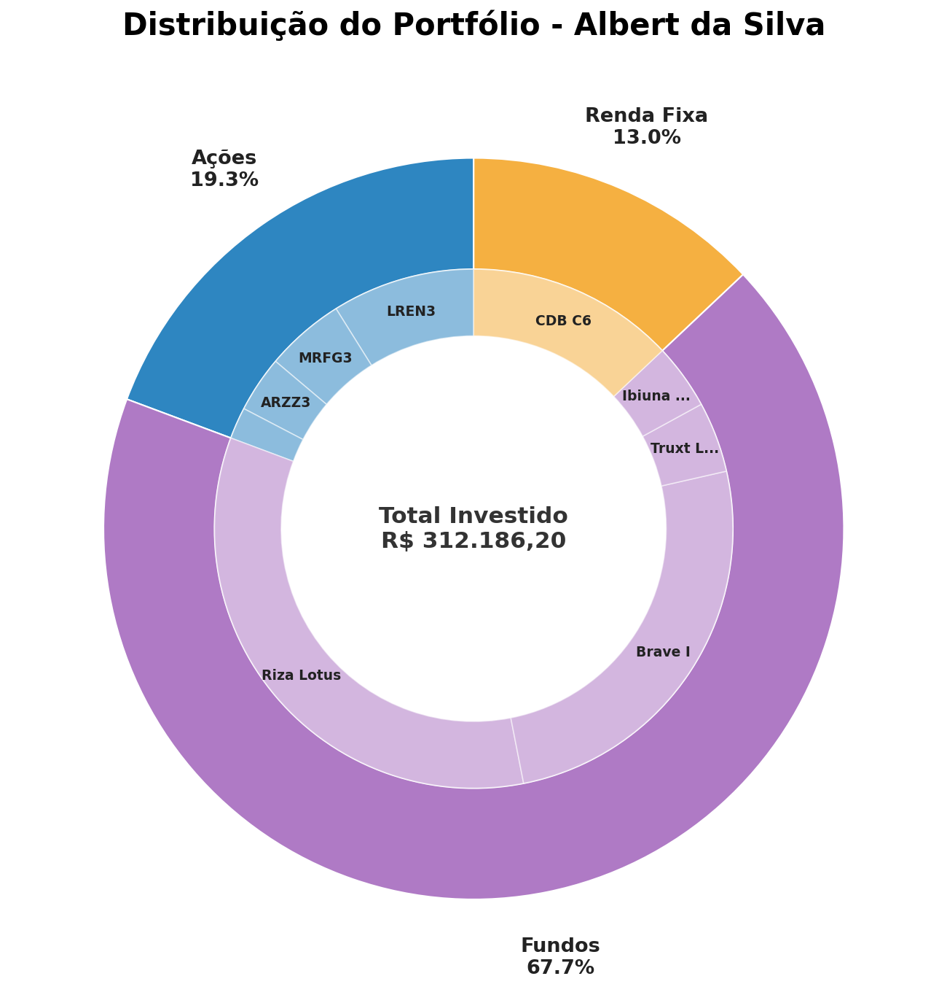

Neste contexto, analisamos o desempenho recente do seu portfólio, que totaliza R$ 386.858,82, sendo R$ 312.186,20 investidos e R$ 74.672,62 disponíveis. A alocação do portfólio é diversificada, com 19,32% em ações, 67,71% em fundos de investimento e 12,97% em renda fixa. Como podemos observar no gráfico de distribuição do portfólio, a maior parte dos ativos está concentrada em fundos, que têm apresentado um desempenho positivo, com destaque para o Riza Lotus Plus Advisory, que rendeu 15,51%. No entanto, algumas ações, como LREN3 e HAPV3, estão enfrentando perdas significativas, o que pode impactar a performance geral.
A ligação entre o ambiente macroeconômico e o comportamento do portfólio é clara. A alta inflação e as taxas elevadas de juros tendem a pressionar os preços das ações, especialmente aquelas em setores mais sensíveis à economia. Portanto, considerando seu perfil de risco moderado, é fundamental manter uma alocação equilibrada que preserve o capital enquanto busca oportunidades de crescimento.
Diante deste cenário, minhas recomendações são as seguintes: primeiro, considere reforçar a alocação em fundos de investimento que se beneficiem de um ambiente de alta inflação, como aqueles focados em ativos reais ou que ofereçam proteção contra a inflação. Aumentar a exposição a esses instrumentos pode ajudar a mitigar os riscos associados à volatilidade do mercado acionário.
Além disso, com um saldo disponível de R$ 74.672,62, pode ser interessante alocar uma parte desse montante em renda fixa, especialmente em CDBs que ofereçam retornos atrelados à inflação, como o CDB do Banco C6, que já está em seu portfólio. Isso proporcionaria uma camada adicional de segurança em um ambiente de incertezas.
Por fim, é crucial continuar monitorando a evolução da economia e ajustar a alocação do portfólio conforme necessário. A diversificação e a vigilância constante são suas melhores aliadas para navegar por este período desafiador, garantindo que seu portfólio não apenas preserve, mas também aumente seu poder de compra ao longo do tempo.
Estamos à disposição para discutir mais detalhadamente os resultados e as recomendações, bem como para esclarecer quaisquer dúvidas que você possa ter. Agradecemos pela confiança depositada em nossos serviços e seguimos comprometidos em ajudá-lo a alcançar seus objetivos financeiros.

Atenciosamente,
Antonio Bicudo
Assessor de Investimentos

